Конспект непосредственно образовательной деятельности по конструированию из строительного материала в подготовительной группе.
Тема: «Олимпийский городок»
Образовательная область: Познание (конструирование из строительного материала)
Бреус В.Д,
воспитатель МДОУ «ЦРР – детский сад №4 «Кроха»,
г.о.Электросталь Московской обл.

Программное содержание: Используя игровую воображаемую ситуацию, побуждать детей к сооружению построек спортивного назначения. Дать детям знания о новом виде спорта – шор треке. Совершенствовать навыки рисования схем и умение строить по ним постройки. Уточнить название строительных деталей. Обогащать словарь детей, умение ориентироваться в пространств, закрепить порядковый счёт до 10. Побуждать детей к творческому рассказыванию. Закрепить знания детей о зимних видах спорта, о его положительном влиянии на здоровье человека. Воспитывать интерес к значимым событиям страны (Олимпийским играм), желание заниматься спортом.
Интеграция образовательных областей: Коммуникация, Познание (Ф.Э.М.П.), Познание (формирование целостной картины мира), Физическая культура, Художественное творчество (рисование), Музыка.
Предварительная работа: Беседы с детьми об истории Олимпийских игр. Свободные игры детей в строительном уголке. Рассматривание картинок о разных видах спорта. Сооружение построек по схемам.
Материал: Наборы строительного материала на каждого ребёнка, доска – подставка на каждого ребёнка, маленькие игрушки для обыгрывания, картинки с изображением зимних видов спорта, эмблемы с разными видами спорта, простой карандаш, 1/2 альбомного листа. Слайды о г. Сочи, схемы построек(на слайдах).

Описание работы.
Воспитатель: Ребята, сегодня необычный день: к нам в гости пришли педагоги нашего детского сада . Давайте всех поприветствуем!
Дети: «Добрый день!» - мы скажем всем!
Рады мы солнцу и птицам,
А также вашим улыбчивым лицам.
Сегодня мы снова будем играть,
Рассуждать и познавать!
Воспитатель: Ребята, если вы сегодня готовы рассуждать и познавать, то я вам сейчас загадаю загадку, а вы её постарайтесь отгадать.
«Коль крепко дружишь ты со мной,
Настойчив в тренировках,
То будешь в холод, в дождь и зной
Выносливым и смелым».
Дети: Ответы детей……. (спорт)
Воспитатель: Молодцы, ребята.
Давайте вместе поиграем в игру. Игра будет называться «К какому виду спорта относится предмет?» Я вам буду показывать картинку с изображением предмета, а вы должны назвать, в каком виде спорта используется этот предмет. Карточки с правильно изображенным видом спорта нужно повесить на мольберт.
Показываю картинку: коньки
Дети: Хоккей, конькобежный спорт, фигурное катание…..
Картинка: Лыжи
Дети: Биатлон, прыжки с трамплина, горнолыжный спорт, фристайл, лыжный спорт.
Картинка: Сани
Дети: санный спорт.
Картинка: клюшка
Дети: Хоккей
Картинка: сноуборд
Дети: сноуборд нужен в сноубординге и т.д.
Воспитатель: Совсем недавно в Олимпийские зимние игры ввели новый вид спорта: Шор – трек. Это когда 4 или 6 спортсменов соревнуются в беге на коньках по кругу. Побеждает тот, кто прибежит первый.
Воспитатель: Ребята, а кто знает, что такое конькобежный спорт?
Дети: Это когда два спортсмена на коньках соревнуются в беге по ледяной дорожке. Они бегут по большому, а потом по маленькому кругу. Побеждает тот, кто прибежит первый.
Воспитатель: Молодцы!
(Все картинки с изображением зимних видов спорта дети выкладывают на мольберте).
Воспитатель: Молоды, ребята! Я вижу, что вы много знаете о споре, дружите с ним!
Воспитатель: Ребята, если вы готовы дальше познавать и рассуждать, то я вам предлагаю очень занимательную игру.
Дети подходят к экрану .
Слайд1. . Какая деталь стоит между кубом и призмой? Проверим.
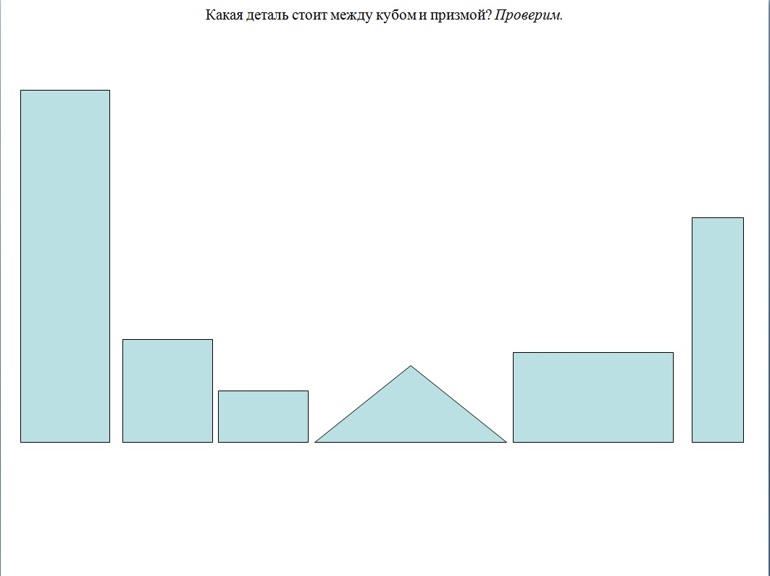
Слайд 2. Какая деталь стоит шестой? Проверим. 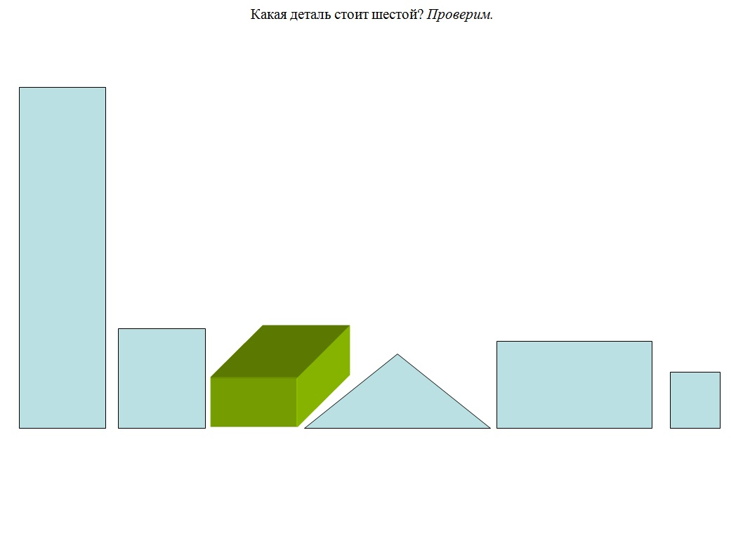
Слайд 3. Какая деталь стоит за кирпичиком? Проверим. 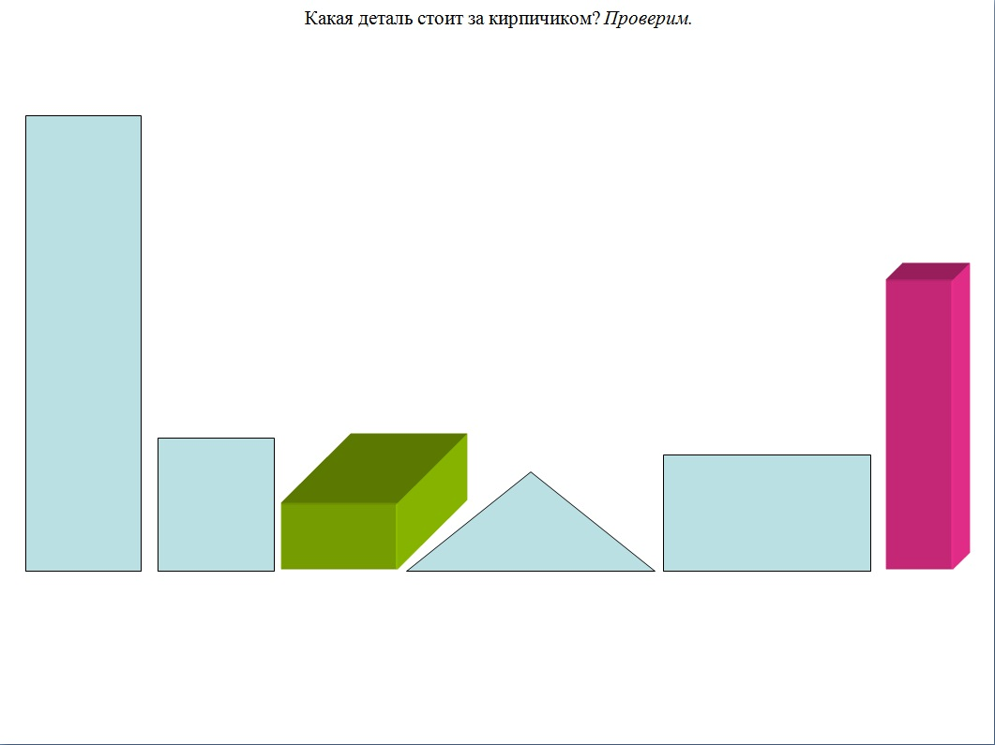
Слайд 4. Какая деталь стоит перед бруском? Проверим. 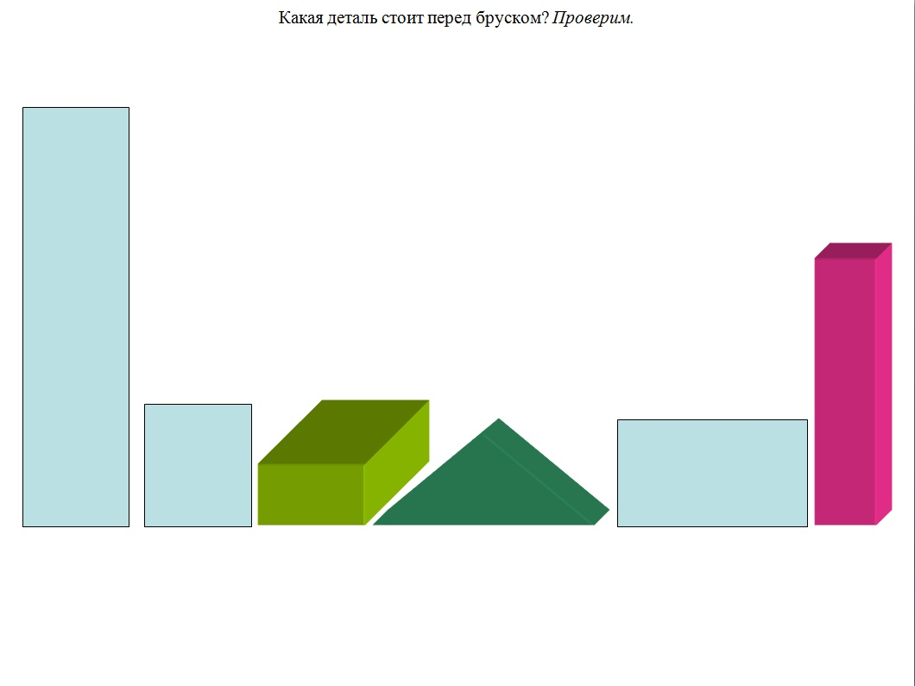
Слайд 5. Какая деталь стоит первой? Проверим.
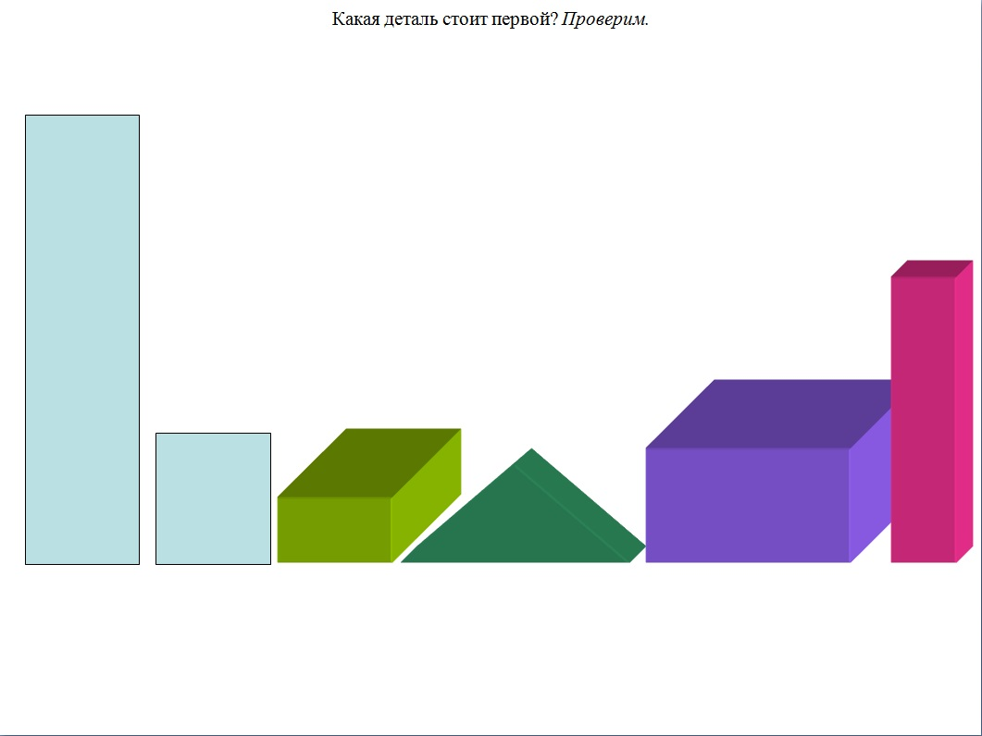
Слайд 6.Определи, какие детали необходимы для постройки? Проверим.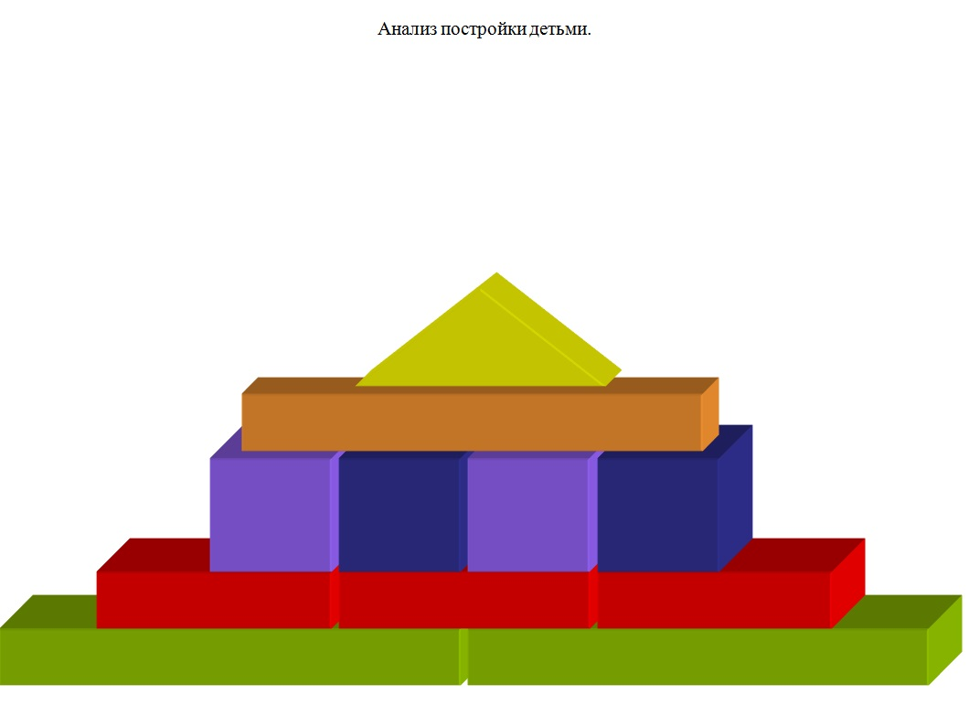

Воспитатель; Молодцы, дети!
Ребята, а кто мне скажет, к какому главному спортивному событию готовится вся наша огромная страна?
Дети: к зимним Олимпийским играм в городе Сочи.
Воспитатель: Правильно, ребята! До начала зимних Олимпийских игр осталось меньше года. Предлагаю вам полюбоваться красотой этого южного спортивного города! Включение грамзаписи (Звучит музыка).
Просмотр слайдов.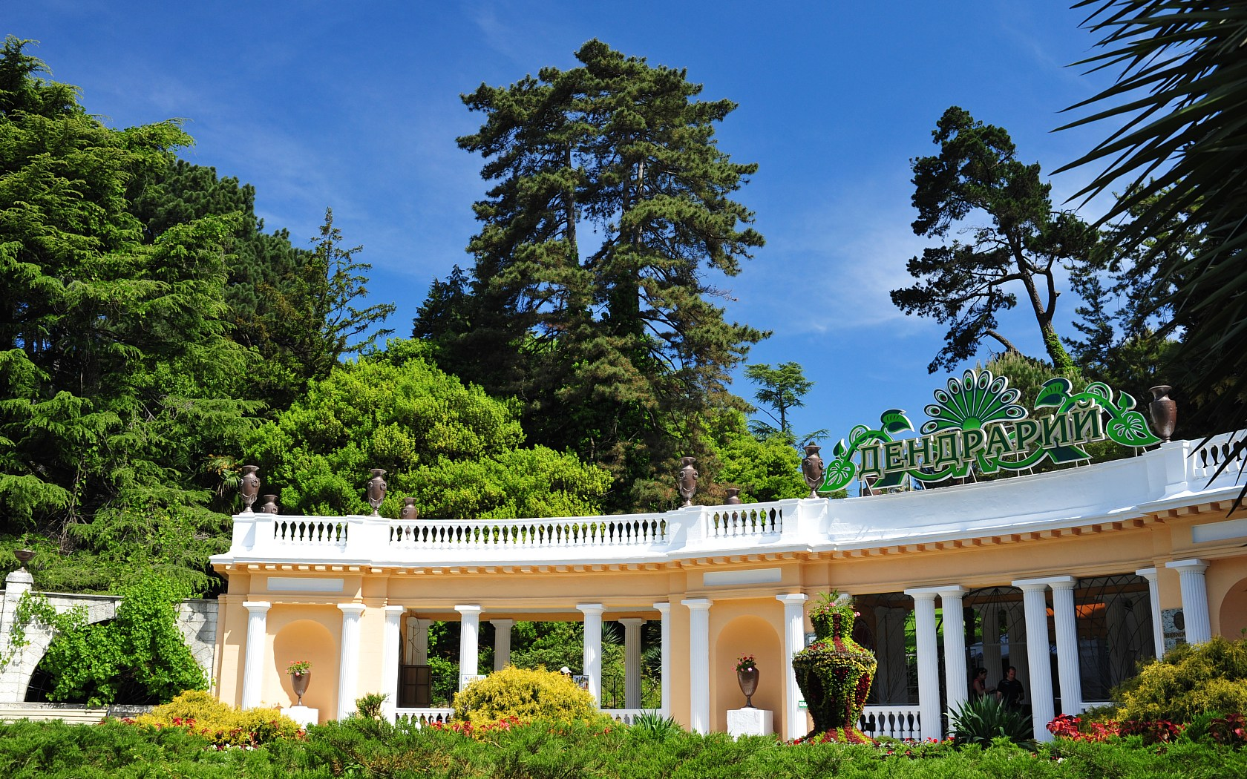
Слайд № 1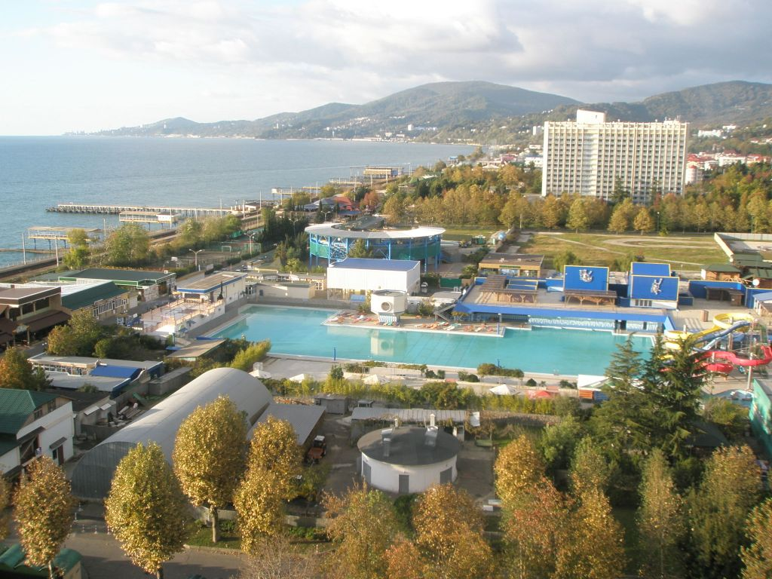
Слайд № 2
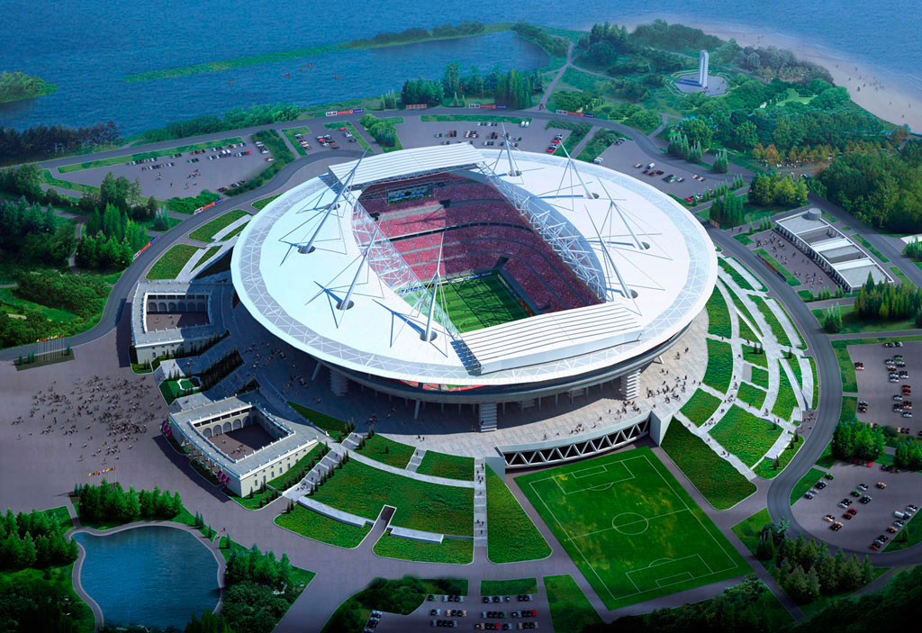
Слайд №3
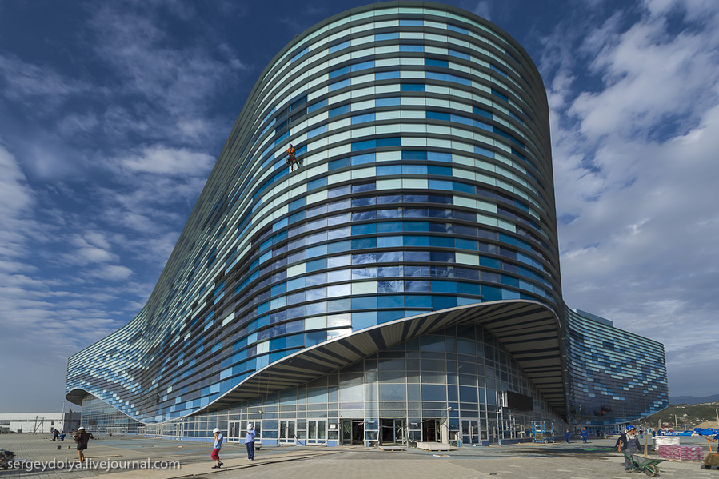

Слайд № 4
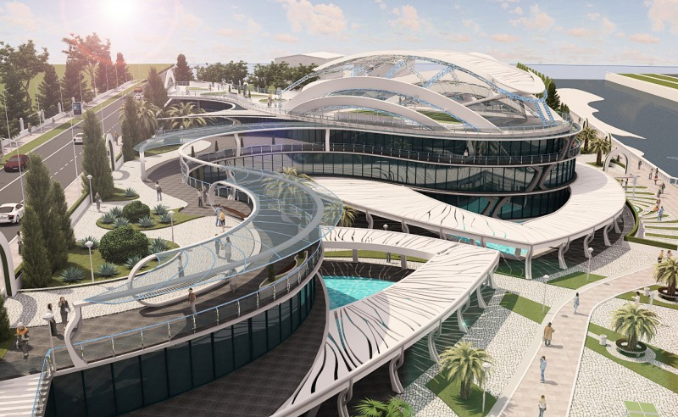
Слайд № 5
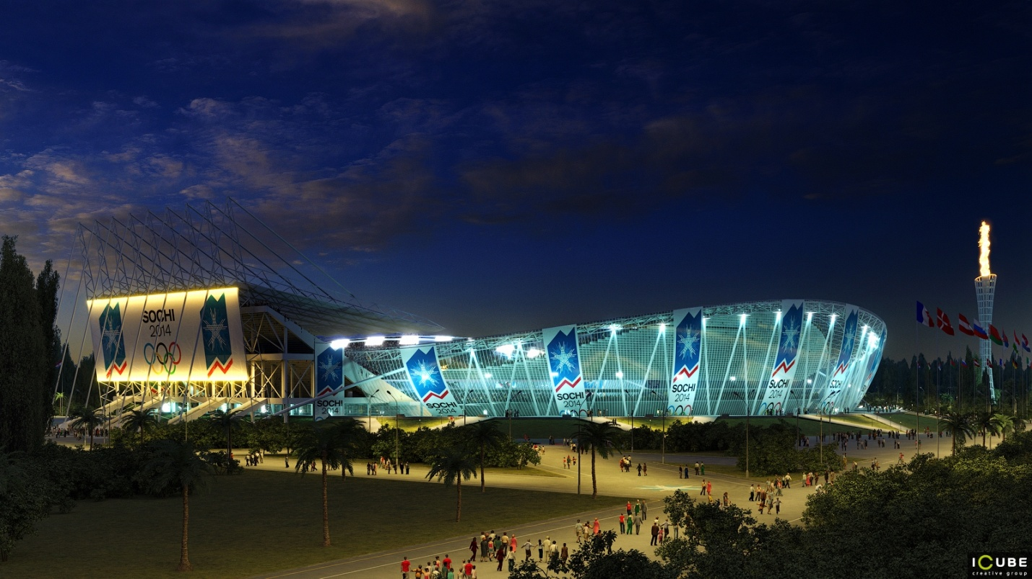

Слайд № 6
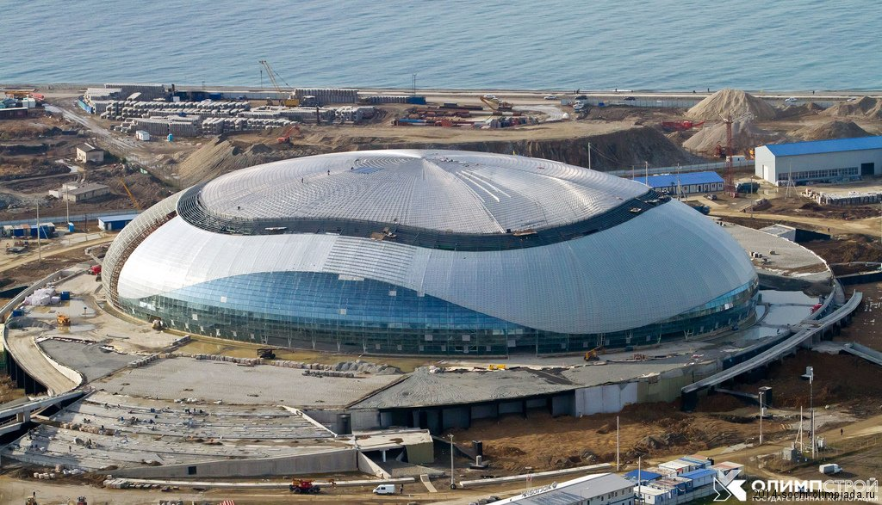
Слайд № 7
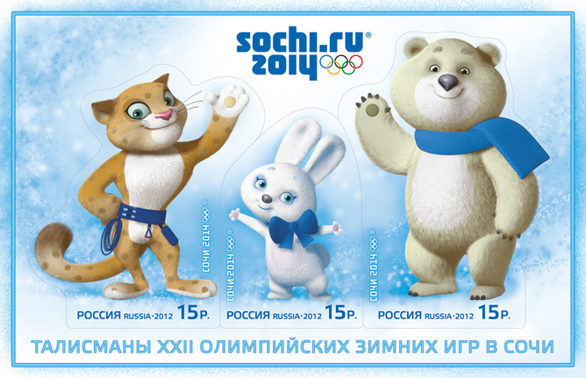
Воспитатель: Ребята, если вы были внимательными, то обратили внимание, что в Сочи много склонов, гор, холмов. И повсюду строятся очень много спортивных сооружений. Но построено ещё не всё. Ребята, давайте поможем строителям Сочи построить спортивные сооружения. Согласны?
Дети: Да, согласны.
Воспитатель: Усаживайтесь за столы.
Ребята, но чтобы строителям Сочи были понятны наши постройки, предлагаю вначале нарисовать схему будущей постройки, а затем по схеме построить. Когда ваши схемы и постройки будут готовы, мы их отошлём в Сочи, строителям.
Ребята, что вы будете строить?
Дети: Лыжно - биатлонную трассу, пьедестал почёта, хоккейная площадка, каток для фигуристов, трамплин для прыжков и т.д.

Воспитатель: Молодцы, начинайте рисовать схемы и строить.
Звучит созидательная музыка. Дети рисуют, строят. Воспитатель ходит около столов, подсказывает, советует. Говорит пословицы и поговорки о труде, о спорте.
*** Умелые руки не знают скуки;
*** Дело мастера боится;
Стук в дверь. Сюрпризный момент. Под музыку входит Медвежонок.
Медвежонок: «Ребята, я к вам заглянул не случайно. Знаю, что вы любите спорт, дружите с ним. Давайте вместе поиграем»
Мы бежим с тобой на лыжах (Дети имитируют, повторяют текст)
Снег холодный лыжи лижет.
А потом на коньках,
Но упали, ах (приседают).
А потом снежки лепили,
А потом снежки катали.
Где же ваши ручки ?(хлопают).
Мы потопаем немножко,
Мы похлопаем немножко,
И попрыгаем сейчас. (прыгают)
Слепим мы сейчас снежок,
Берегись – ка мой дружок!.
Воспитатель: Мишка, всем ребятам очень понравилось с тобой играть. Оставайся с нами.
Медвежонок: С удовольствием!
Воспитатель: Ребята, молодцы, а нам пора возвращаться к нашим постройкам.
Дети усаживаются за столы.
Воспитатель: какие интересные и оригинальные у вас получились постройки. Кто хочет рассказать о своей постройке?
Дети: Рассказы детей о своих постройках.
Кира: «Я построила лыжную трассу. По ней будут бежать лыжник. Лыжню я сделала из брусков. Трибуны для болельщиков построены из арок. Все кричат «Ура» и болеют за Россию» и т.д.
Вика: «Моя постройка называется «Фристайл». С высокого трамплина спортсмены съезжают вниз и красиво переворачиваются, даже захватывает дух. Трамплин я построила из цилиндра, а спуски для спортсменов из пластин».
Стёпа: «Мне нравится по телевизору смотреть биатлон. Я построил лыжно – биатлонную трассу для биатлонистов. Биатлонисты бегут по лыжне несколько кругов, подъезжая к стрельбищу они ложатся на коврик и стреляют из винтовки по мишени. В центре трассы я установил из пластин место для стрельбы из винтовок. Впереди мишени. В них нужно выстрелить и попасть. » и т.д.
Анализ .
Воспитатель: Ребята, я чья постройка понравилась вам больше всего, почему?
Дети: Мне понравилась Юлина постройка, ……..
Воспитатель: Молодцы, ребята, а мне понравились все ваши постройки и нарисованные схемы. Постройки у вас получились все разные, оригинальные. Думаю, что многие из вас в будущем станут хорошими строителями и спортсменами. Молодцы!
(Один ребёнок собирает схемы, воспитатель их кладёт в конверт).
Медвежонок: Ребята, мне очень у вас понравилось. На память о нашей встрече я хочу подарить эмблемы с символами талисманов – это медведь, заяц, леопард. Я уверен, что кто – нибудь из вас обязательно станет не только спортсменом, но и настоящим Олимпийцем! А мне пора уходить, до встречи на Олимпиаде.
Воспитатель: Мишка, мы просим тебя, чтобы ты наши схемы передал строителям Сочи. Мы очень старались им помочь.
Дети: До свидания, Мишка!

